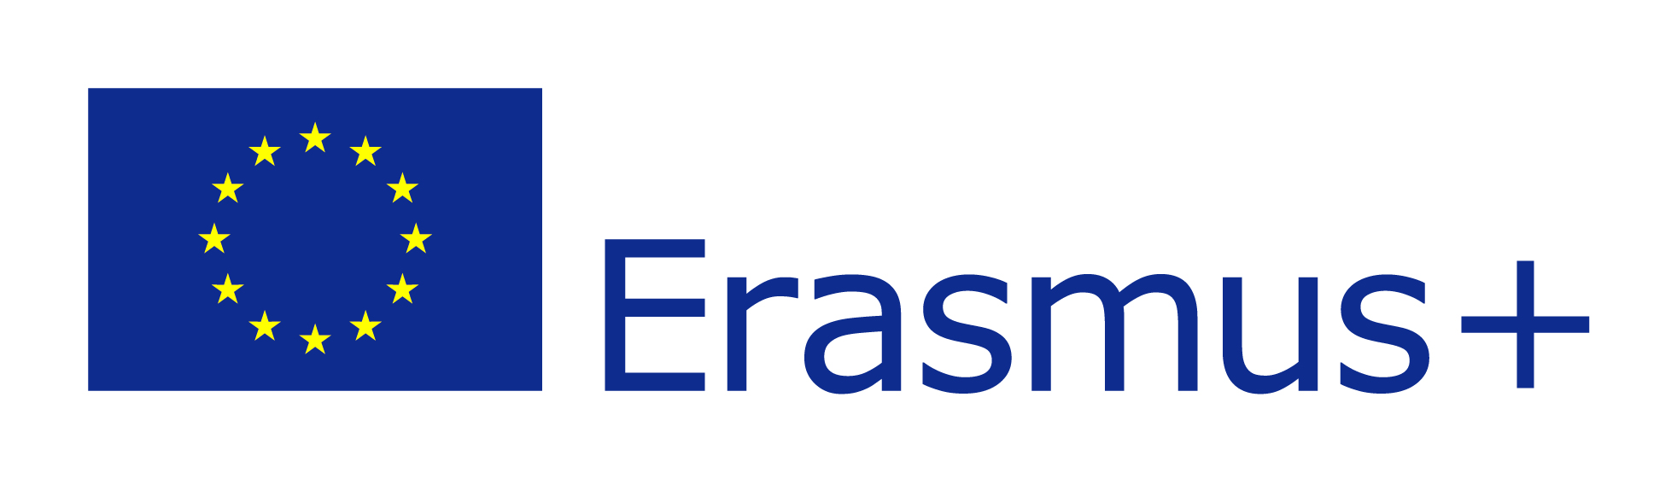
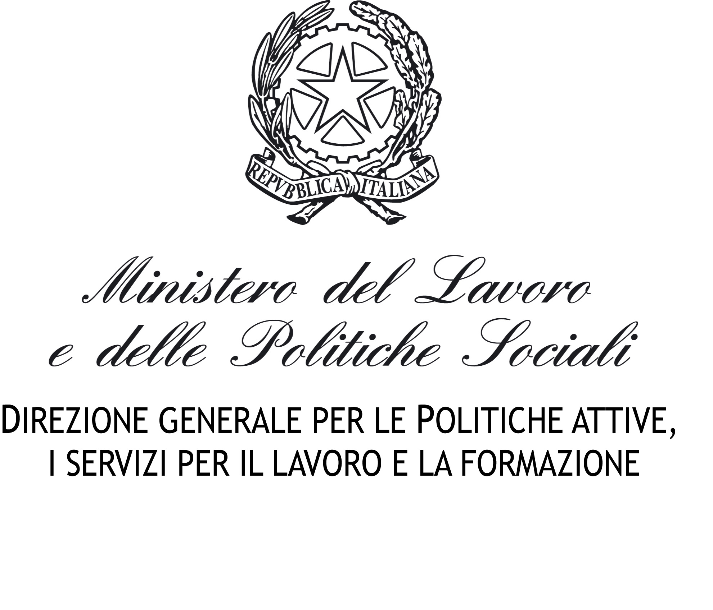
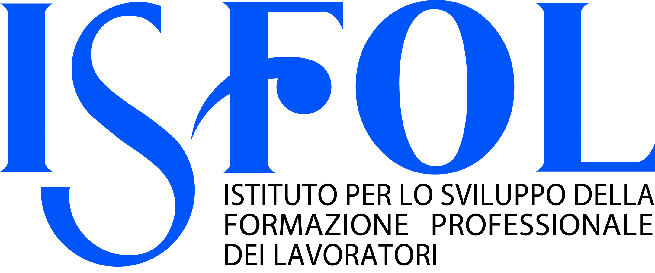

SEMINARIO
“Gli strumenti europei per la mobilità e la trasparenza”

Cagliari, 23 Giugno 2016
Hotel Regina Margherita – Sala Villanova
Viale Regina Margherita, 44, 09124 Cagliari

BOZZA PROGRAMMA
9.30 Saluti istituzionali

9.35 La rete Eurodesk - Ing. Riccardo Porcu, direttore del Servizio comunicazione istituzionale della Regione autonoma della Sardegna

9.45 I programmi e gli strumenti europei per la trasparenza delle qualificazioni e la mobilità a fini di studio e di lavoro (Catia Mastracci - Ministero del Lavoro e delle Politiche Sociali)

10.00 Il programma Erasmus+ (Isfol)

10.30 Il Quadro Europeo delle Qualificazioni EQF e la costruzione del Repertorio Nazionale
(Diana Macrì - Isfol)

11.00 Gli strumenti per la trasparenza del Portafoglio EUROPASS (Concetta Fonzo - Isfol)

11.30 La rete Euroguidance (Concetta Fonzo - Isfol)

12.00 La rete EURES e lo schema di mobilità per i giovani Your first EURES job (Catia Mastracci - Ministero del lavoro e delle Politiche Sociali)

13.00 Pranzo

